УДК 623.746.-519: 623.618.2

Водчиць О.Г. ктн, доцент; Войтенко С.Д. ктн, снс
Національний авіаційний університет

Комплекс «Орлан-10» як елемент
системи автоматизованого управлення військами

У статті на основі аналізу інформаційних елементів комплексу та засобів управління реактивних та ракетних систем, побудована схема архітектури інформаційної системи «Орлан-10». Описано порядок функціонування комплексу «Орлан-10» у складі автоматизованої системи управління військами.

В статье на основе анализа информационных элементов комплекса и средств управления реактивных и ракетных систем, построенная схема архитектуры информационной системы «Орлан-10». Описан порядок функционирования комплекса «Орлан-10» в составе автоматизированной системы управления войсками.

У 2014 році на постачання Збройних Сил Російської Федерації прийняти модернізована підсистема управління ракетними військами і артилерією єдиної системи управління військами (силами) і озброєнням тактичної ланки (ЄАСУ ТЗ) та комплекс засобів автоматизованого управління ракетними і реактивними системами крупного калібру формувань РВіА Сухопутних військ [1]. На теперішній час, для їх інформаційного забезпечення задіяні безпілотні авіаційні комплекси «Наводчик-2» і «Орлан-10». У безпосередньому підпорядкуванні командувань військових формувань знаходиться оперативно-тактичні безпілотні авіаційні комплекси «Орлан-10» (рис 1), розробки ТОВ «Спеціальний технологічний центр» (Санкт-Петербург).
Як правило, з відкритих російських джерел важко скласти уяву про безпілотний авіаційний комплекс (БпАК) в цілому. Зазвичай у центр уваги автори публікацій ставлять безпілотний літальний апарат (БпЛА), залишаючи в тіні сам комплекс. Досить легко знайти відомості, стосовно льотно-технічних характеристик літального апарата, розвідувального обладнання, засобів старту і посадки та інше. Та на багато складніше знайти матеріали про порядок функціонування комплексу, як інформаційної системи. Як наслідок, такий літакоцентричний підхід не дає відповіді на питання ролі і місця безпілотного комплексу в системі озброєння Збройних сил РФ. Адже сучасний БпАК це інтерактивний елемент всіх ланок системи автоматизованого управлення військами. У даній статті автори, на основі аналізу інформаційних елементів комплексу та засобів управління реактивних та ракетних систем, роблять спробу побудови функціональної схеми інформаційної системи «Орлан-10».
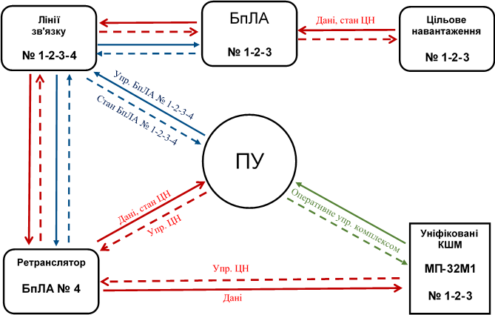
Рис 9. Архітектура інформаційної системи «Орлан-10»

Таким чином, на сьогоднішній день, прийнятий на озброєння БпАК «Орлан-10» інтегровано у Єдину автоматизовану систему управління військами тактичної ланки «Созвєздіє». Комплекс «Орлан-10» спільно з засобами нового комплексу автоматизованого управління РВіА забезпечує у режимі реального часу необхідну точність виявлення об'єктів противника та корегування стрільби реактивних і артилерійських систем «Торнадо-Г», «Торнадо-С» і «Мста-СМ». Крім того, на думку авторів, БпАК «Орлан-10» за рівнем свого програмно-технічного забезпечення спроможний виконувати задачі цілеуказання для оперативно-тактичного ракетного комплексу «Іскандер-М».

Джерела:
- Интервью начальника ракетных войск и артиллерии Сухопутных войск РФ генерал-майора Михаила Михайловича Матвеевского – Режим доступу к ресурсу –http://conjuncture.ru/matveevskiy-19-11-2014/.
- Оружие и военная техника «Оружие отечества». Сборники – Режим доступу к ресурсу – http://bastion-opk.ru/orlan-10/.
- Большая авиационная энциклопедия «Уголок неба» – Режим доступу к ресурсу – http://airwar.ru/enc/bpla/orlan10.html.
- Свободная энциклопедия «Википедия»– Режим доступу к ресурсу – http://ru.wikipedia.org›Орлан-10.
- Сайт ОАО "Радиозавод"– Режим доступу к ресурсу – http://www.penza-radiozavod.ru/.
- Моисеев В.С., Гущина Д.С., Моисеев Г.В. Основы теории создания и применения информационных авиационных комплексов: Монография. — Казань: Изд-во МОиН РТ, 2010 − 196 с.
- Беспилотные летательные аппараты. Основы устройства и функционирования. Изд. 3-е, перераб. и доп. / Под. ред. И.С. Голубева и И.К. Туркина. – М.: МАИ, 2010 − 654 с.
- Austin R. Unmanned Aircraft Systems: UAVS Design, Development and Deployment. John Wiley & Sons Ltd. 2010 − 372 с.
- Глобальна авантюра – форум – Военный раздел – БПЛА (Страница 93) – Режим доступу к ресурсу – http://glav.su/forum/5-military/455/offset/1840/.

